DISTRIKT -126 HRVATSKA

vas poziva
na promociju marke
kojom obilježavamo 100 godina postojanja lionsa u svijetu

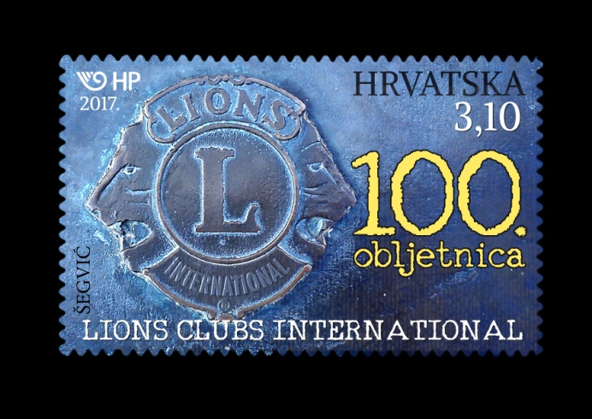

Čast nam je pozvati Vas na promociju marke i prigodni domjenak
u srijedu, 7. lipnja 2017. u 18.00 sati
u dvorani „Bruxelles“ Europskog doma u Zagrebu, Jurišićeva 1/1.

U umjetničkom programu sudjeluju dramski umjetnik Joško Ševo, gitarist Saša Dejanović flautistica Ana Votoupal te sopranistica Antonella Malis uz klavirsku pratnju Franje Bilića.

Ulaz je slobodan, a sva prikupljena sredstva namijenjena su Udruzi slijepih Zagreb za pomoć slijepim i slabovidnim osobama.

Molimo potvrdu dolaska do 4. lipnja 2017. god.
Kontakt osoba: Vesna Boinović - Grubić
E-mail: vesna.boinovic.grubic@gmail.com
Mobitel: + 385 98 236 - 523

Lions klub Zrinjevac Guverner D-126

